МИНИСТЕРСТВО ОБРАЗОВАНИЯ И НАУКИ РФ
Байкальский государственный университет экономики и права
Кафедра Экономики и управления инвестициями и недвижимостью

Курсовая работа

по дисциплине:
«Организация, нормирование и оплата труда на строительном предприятии»
на примере:
ООО «Торговый Дом «Современные трубопроводные системы - Сибирь»

Выполнил
студент группы С-09-2
Сидоров П.О.

Руководитель:
канд. экономич. наук, доцент
Бадилина Л. П.
Иркутск, 2011

СОДЕРЖАНИЕ
РАЗДЕЛ 1
Описание ООО «Торговый Дом «Современные трубопроводные системы - Сибирь»………...……....………………………………………3
Анализ деятельности предприятия…………………………………..10
Внешняя среда компании……………………………………………..12
Организационная структура…………………………………….……14
Основные экономические показатели……………………………….20
Анализ показателей по труду и кадрам……………………………...36

РАЗДЕЛ 1
  - Описание ООО «Торговый Дом «Современные трубопроводные системы – Сибирь»
Общество с ограниченной ответственностью «Торговый Дом «Современные трубопроводные системы – Сибирь» является дочерним предприятием Группы «Полипластик» и представляет ее в Сибирском и Дальневосточном Федеральных округах.

Первого ноября 2007 года состоялось значимое событие для всех строительных организаций Сибирского Федерального Округа РФ – ведущий производитель полимерных трубопроводных систем, Группа «ПОЛИПЛАСТИК», открыла свое официальное представительство в Иркутске.

ООО «Торговый Дом «Современные Трубопроводные Системы - Сибирь» сформировалось путем реорганизации компании ООО «Полимер Пайп», которое уже долгое время осуществляло поставки продукции Группы «ПОЛИПЛАСТИК» в города Сибирского ФО.

С ноября 2007 года новая организация предлагает полимерные трубы для водопроводов, газопроводов, канализации и отопления на эксклюзивных условиях, что означает значительное снижение сроков поставки продукции, и ее стоимость.
Открытие представительства позволило Группе «ПОЛИПЛАСТИК» увеличить объемы реализации своей продукции в самые отдаленные районы Сибири и Дальнего Востока, так как Иркутск является крупным транспортным узлом железнодорожного сообщения России. Группа «ПОЛИПЛАСТИК» уверена, что появление нового представительства поможет обеспечить жителей Сибирского ФО современными коммуникациями, тем самым улучшив условия жизни людей и качество услуг ЖКХ. Компания работает на основании устава (Приложение 1)
Группа "ПОЛИПЛАСТИК" – российская фирма, созданная в 2000 году на базе двух известных компаний ЗАО «НПП «Полипластик» и ЗАО «Технопол», в настоящее время является лидером в разработке и производстве композитных материалов (инженерных пластмасс), ставшими за это время символами надежности и качества для сотен российских и зарубежных переработчиков.
В состав группы «Полипластик» входит 8 трубных заводов в России, Украине и Белоруссии общей мощностью производства свыше 170 000 тонн труб в год:
- Климовский трубный завод (крупнейший завод ПЭ труб в Европе, основан в 2002 году, мощностью 70 000 тонн труб в год)
- Чебоксарский трубный завод (основан в 2003 году, мощность – 30000 тонн труб в год)
- Саратовский трубный завод (основан в 2005 году – мощность – 20000 тонн труб в год)
- ЗАО «Завод АНД Газтрубпласт» (Москва)
- Югтрубпласт (Краснодар, основан в 2007 году, мощность – 12 000 тонн труб в год)
- Иркутский трубный завод (запуск планируется в октябре 2008 года)
- СЗАО «Кохановский трубный завод «Белтрубпласт» (Белоруссия, основан в 1996 году, мощность 20 000 тонн труб в год).
- ООО «Рубежанский трубный завод» (Украина, основан в 2004 году, 18 000 тонн труб в год)
Группа "Полипластик" представлена на рынках композитных материалов и полимерных труб РФ и территории СНГ. Объединение, помимо производственной и сбытовой деятельности, имеет в своем составе два НТЦ, технологические лаборатории, издает собственный тематический журнал.
Ведущие предприятия Группы аттестованы по ИСО 9001-2001.

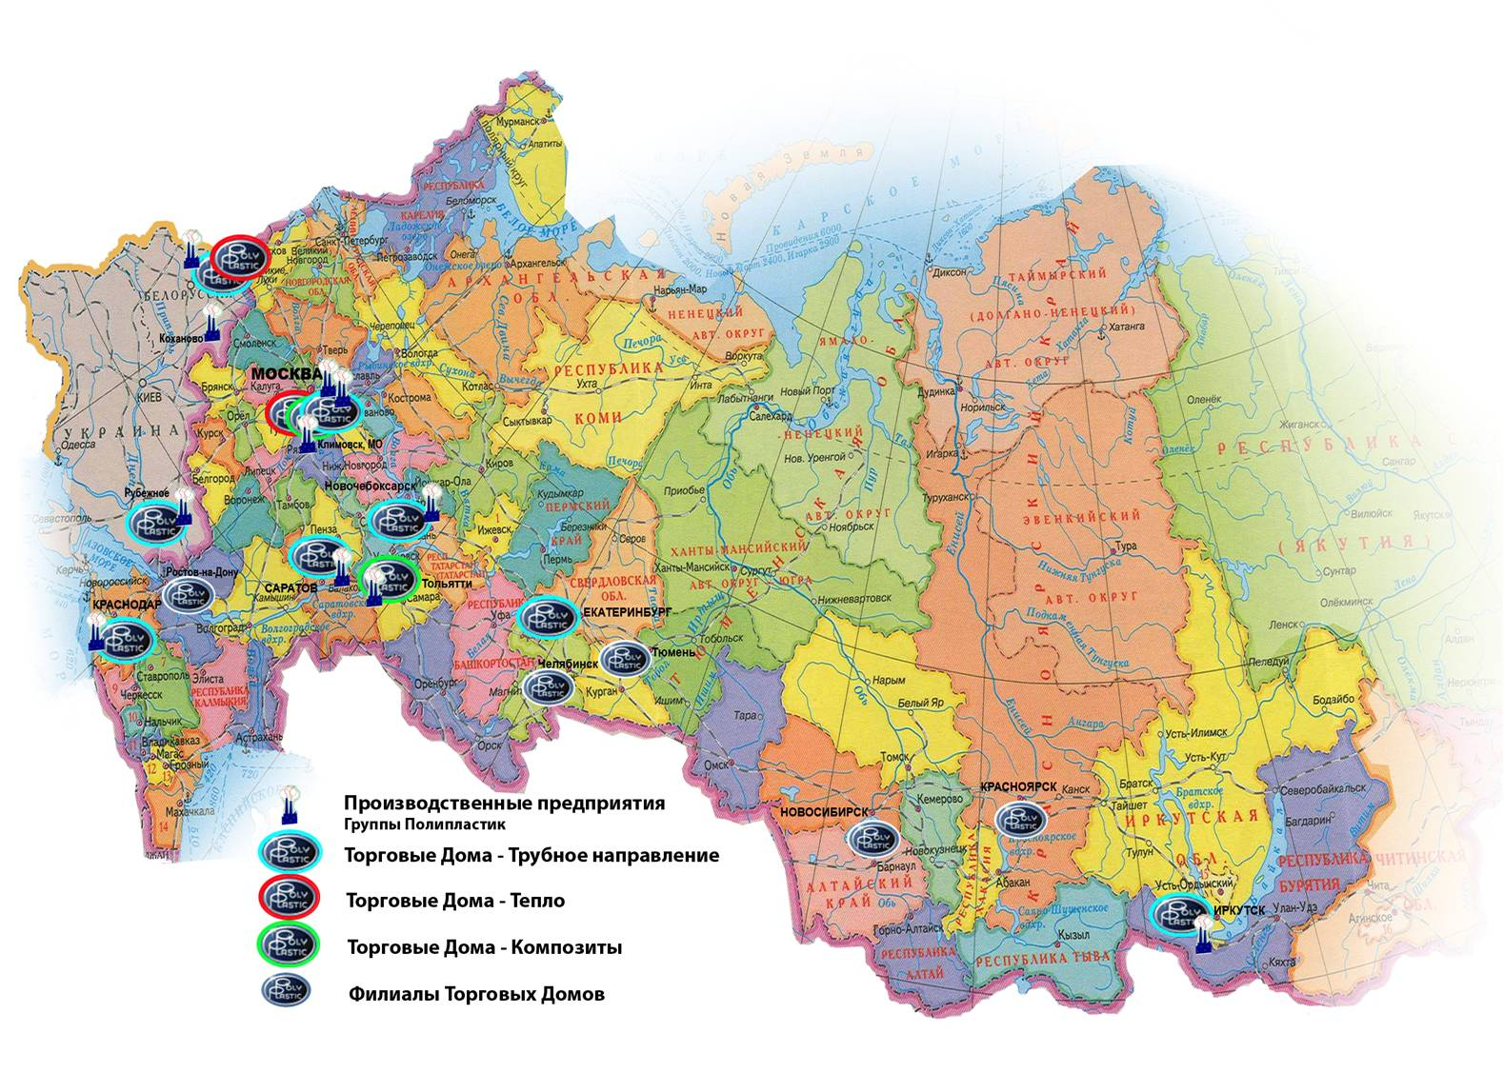
Общество с ограниченной ответственностью, наряду с закрытым и открытым акционерными обществами и обществом с дополнительной ответственностью, является одной из форм хозяйственных обществ и относится к коммерческим организациям - юридическим лицам, целью создания которых является получение прибыли от предпринимательской деятельности.
Среди российских предприятий именно ООО получили наиболее широкое распространение, оставив по общему количеству далеко позади все другие, предусмотренные законодательством, формы юридических лиц.
Основной причиной такой популярности ООО среди предпринимателей является простота создания: ООО может быть учреждено всего одном лицом - физическим или юридическим (как российским, так и иностранным). При этом следует учитывать, что ООО не может быть создано единственным учредителем - юридическим лицом, в свою очередь, имеющим только одного учредителя. Общее число учредителей (участников) ООО не может быть более 50.
Важными преимуществами ООО также являются:
- ограничение имущественной ответственности учредителей по долгам ООО (например, в случае его банкротства) размерами их вкладов в уставный капитал,
- возможность внесения вкладов в уставный капитал в любой форме: как денежными средствами, так и любым имуществом (ценными бумагами, оргтехникой, оборудованием, мебелью и т.д.),
- отсутствие необходимости регистрации выпуска акций (в отличие от акционерного общества).
Из недостатков ООО можно отметить, пожалуй, лишь возможность выхода из него любого участника без согласия других участников. При этом вышедшему участнику должна быть выплачена часть стоимости имущества ООО, соответствующая размеру его доли, что может привести компанию к финансовым затруднениям. Впрочем, на практике подобные случаи встречаются крайне редко. Понятно также, что такая опасность не угрожает ООО, имеющему только одного участника.
Возможность выхода участника - наиболее серьезное отличие ООО от ЗАО (закрытого акционерного общества, являющегося в РФ второй по распространенности формой предприятия). Из ЗАО участник (акционер) выйти не может, он может лишь продать свои акции - либо другим акционерам, либо третьим лицам. С одной стороны, этот фактор делает компанию, созданную в форме ЗАО, более стабильной. Но, если рассмотреть этот вопрос с позиции акционера, преимущество превращается в недостаток - ведь у акционера действительно могут неожиданно возникнуть веские причины для выхода из ЗАО, а покупателей акций еще нужно найти... Поэтому, по нашему мнению, возможность выхода участника из ООО все-таки является скорее плюсом, чем минусом.
Участник ООО вправе не только выйти из него, но и продать или уступить иным способом (например, подарить) другому лицу свою долю в уставном капитале. Согласие общества или других участников общества на совершение такой сделки не требуется, если иное не предусмотрено уставом общества.
Как и любое юридические лицо, ООО имеет самостоятельный баланс; владеет обособленным имуществом; вправе совершать разрешенные законом сделки, осуществлять внешнеэкономическую деятельность, получать лицензии, открывать счета в банках (в рублях и иностранной валюте); имеет печать со своим фирменным наименованием; может изготавливать необходимые для его деятельности штампы, фирменные бланки, иметь свою эмблему и другие атрибуты, а также регистрировать товарные знаки.
Учредительными документами ООО являются Устав и учредительный договор, заключаемый между участниками общества. В случае, если ООО имеет одного участника, учредительный договор не заключается.
Уставный капитал общества с ограниченной ответственностью определяет минимальный размер его имущества, гарантирующего интересы его кредиторов. Минимально допустимый размер уставного капитала ООО установлен законом в сумме 10.000 рублей, максимальный размер не ограничен. Не менее 50% своих вкладов в уставный капитал учредители обязаны оплатить (внести) до государственной регистрации ООО, оставшиеся 50% - в течение одного года с момента регистрации. В случае, если номинальная стоимость доли учредителя в уставном капитале общества, оплачиваемой неденежным вкладом, составляет более 20.000 рублей, такой вклад должен быть оценен независимым оценщиком.
Высшим органом управления в обществе с ограниченной ответственностью является общее собрание участников, которое решает важнейшие вопросы деятельности ООО (в частности, утверждение изменений в Уставе, принятие решений о реорганизации и ликвидации ООО, утверждение бухгалтерских балансов), в том числе избирает постоянно действующий исполнительный орган общества. Исполнительный орган ООО руководит его текущей деятельностью, решая вопросы, не отнесенные к исключительной компетенции общего собрания. Исполнительный орган ООО как правило бывает единоличным (директор, генеральный директор, президент и т.п.). Закон допускает формирование в ООО наряду с единоличным также и коллегиального исполнительного органа.
В том случае, если в составе ООО только один участник, общее собрание не созывается, а его функции вышеуказанный участник выполняет единолично.
Руководителем (единоличным исполнительным органом ООО) может быть избран кто-либо из его участников или их представителей, а также на данную должность может быть назначено третье лицо. Функции единоличного исполнительного органа ООО могут исполнять как российские, так и иностранные граждане, а также юридическое лицо - управляющая компания.
Государственную регистрацию ООО осуществляют налоговые органы, после государственной регистрации должно также получить коды государственного статистического наблюдения, а также встать на учет во внебюджетных фондах - Пенсионном фонде, Фонде обязательного медицинского страхования и Фонде социального страхования.
Предприятие возглавляет директор, который является единоличным исполнительным органом Предприятия. Руководитель действует на принципе единоначалия и несет ответственность за последствия своих действий в соответствии с федеральными законами, иными нормативными правовыми актами РФ. Руководитель назначается на эту должность Учредителем в порядке, установленном нормативными правовыми актами Иркутской области.
В компании также придерживаются внутренних стандартов (Приложение 3).
  - Анализ деятельности предприятия
Группа «Полипластик» занимается производством и реализацией полимерной трубопроводной продукции, а ООО «Торговый Дом «Современные трубопроводные системы – Сибирь» непосредственно ее реализацией в трех регионах: Иркутск и Иркутская область, Красноярск и Новосибирск. (см. Приложение 4)
Основная продукция, производимая и реализуемая ГК «Полипластик»:
- Полиэтиленовые трубы для водо- и газо- снабжения диаметром от 10 мм до 1200 мм.
- Литые фасонные изделия из полиэтилена марки ПЭ80 и ПЭ100 диаметром от 63 мм до 315 мм.
- Сварные фасонные изделия из полиэтилена марки ПЭ80 и ПЭ100 диаметром от 110 мм до 1200 мм.
- Фасонные части из полиэтилена с закладными электронагревателями для водо- и газо- снабжения производства +GF+ (Швейцария), так и собственного производства диаметром от 25 мм до 630 мм.
- Двухслойная гофрированная труба «Корсис» для безнапорной и ливневой канализации диаметром от 110 мм до 1200 мм.
- Полиэтиленовые трубы большого диаметра «Корсис Плюс» для безнапорной и ливневой канализации диаметром до 2000 мм
- Оборудование для сварки и монтажа полимерных трубопроводов диаметром от 25 мм до 1200 мм производства +GF+ (Швейцария), а также электромуфтовый сварочный аппарат собственного производства «ТРАССА».
- Гибкие трубы для безлотковой прокладки трубопроводов горячего водоснабжения и отопления «Изопрофлекс» и «Касафлекс», с рабочей температурой до 135°С, рабочим давлением до 25 атм. и диаметром от 25 мм до 160 мм.
- Стальные предизолированные трубы и фасонные изделия диаметром от 32 до 530 мм в оцинкованной или полиэтиленовой оболочке для теплоснабжения.
- Композитные материалы.
  - Внешняя среда компании
Основным конкурентом «Торгового Дома «СТС-Сибирь» является компания «Роспайп», но с каждым днем наше преимущество перед ними только увеличивается. Например, по итогам 1-го полугодия 2008 года, более 80% рынка полимерных труб Иркутска принадлежит нам.
В прошедшем 2007 году между «Роспайп» и «СТС-Сибирь» разворачивалась настоящая борьба за крупных клиентов. Так, для того чтобы получить право снабжать материалами компанию, занимающуюся реконструкцией улицы Лермонтова, «Роспайп» распространяла неверную информацию о продукции «Полипластик», в которой говорилось, что их труба «Прагма» (для безнапорной и ливневой канализации) превосходит нашу «Корсис» по многим техническим характеристикам (Приложение 5). Однако, все эти заявления были опровергнуты заключением научно-технического центра «Пластик» (см. Приложение 6) и разосланы клиентам. Как результат, при ремонте улицы Лермонтова использовались трубы нашей компании.
Если рассматривать конкурентную среду компании в общем по России, то можно выделить лишь одного серьезного конкурента – «Казаньоргсинтез», доля которого на российском рынке составляет около 27%, в то время как у «Полипластик» - это уже более 45% всего рынка полимерных труб России., за ними идет ООО «Бородино-Пласт» - 10% и т.д.
Наша компания очень плотно сотрудничает с администрацией нашего города, хорошие отношения поддерживаются уже несколько лет и дальнейшие перспективы очень положительны.

Диаграмма 1. Структура производства полимерных труб в России
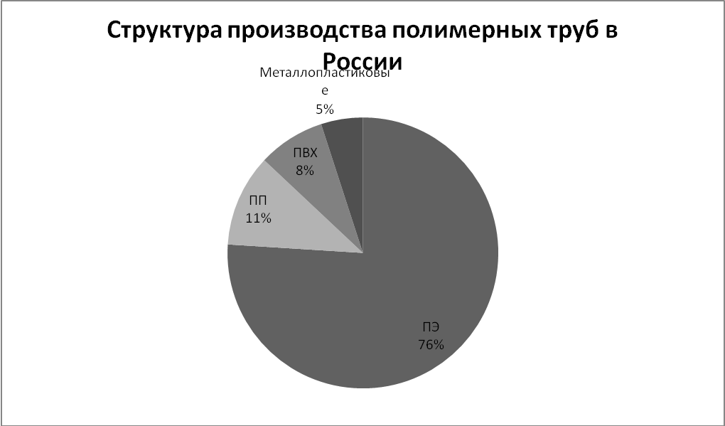
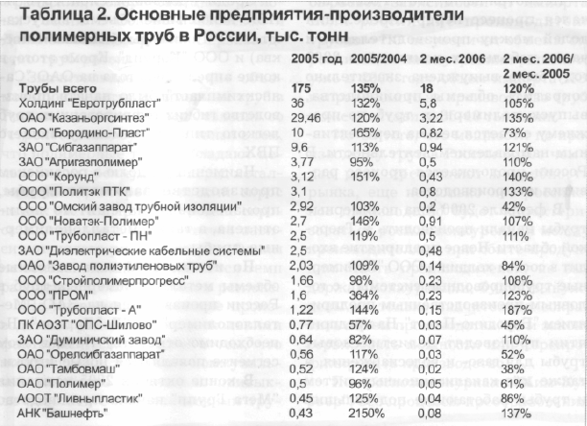

1.4 Организационная структура

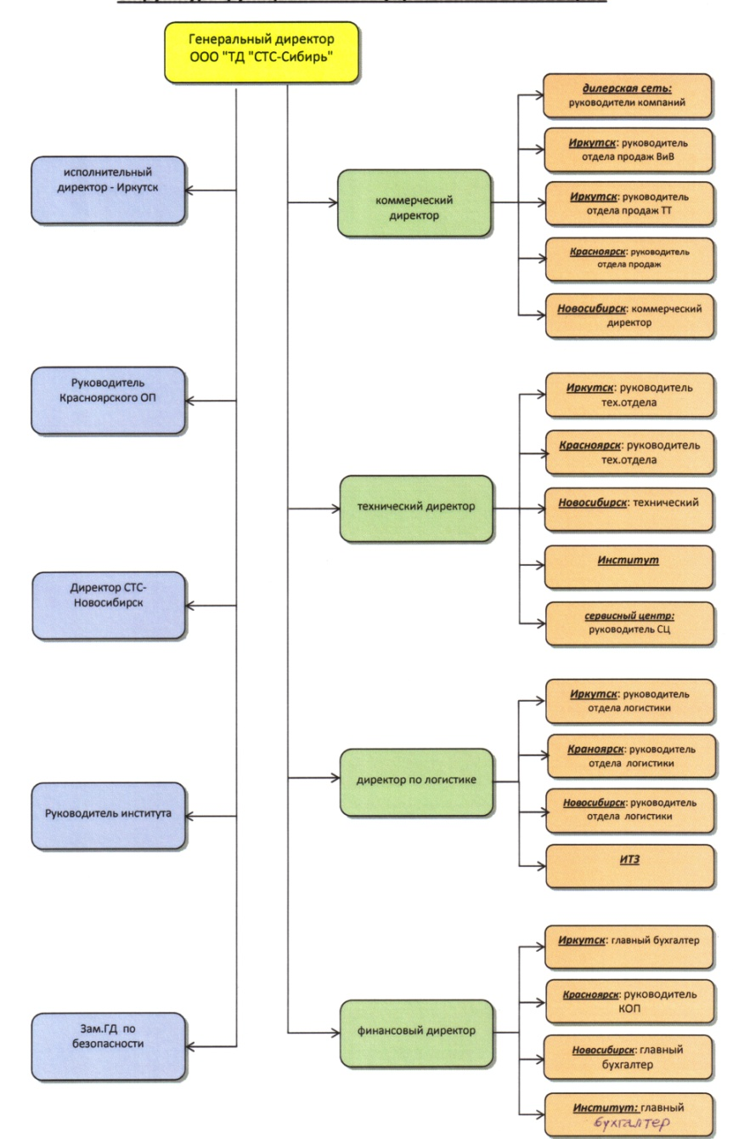
Структура функционального управления

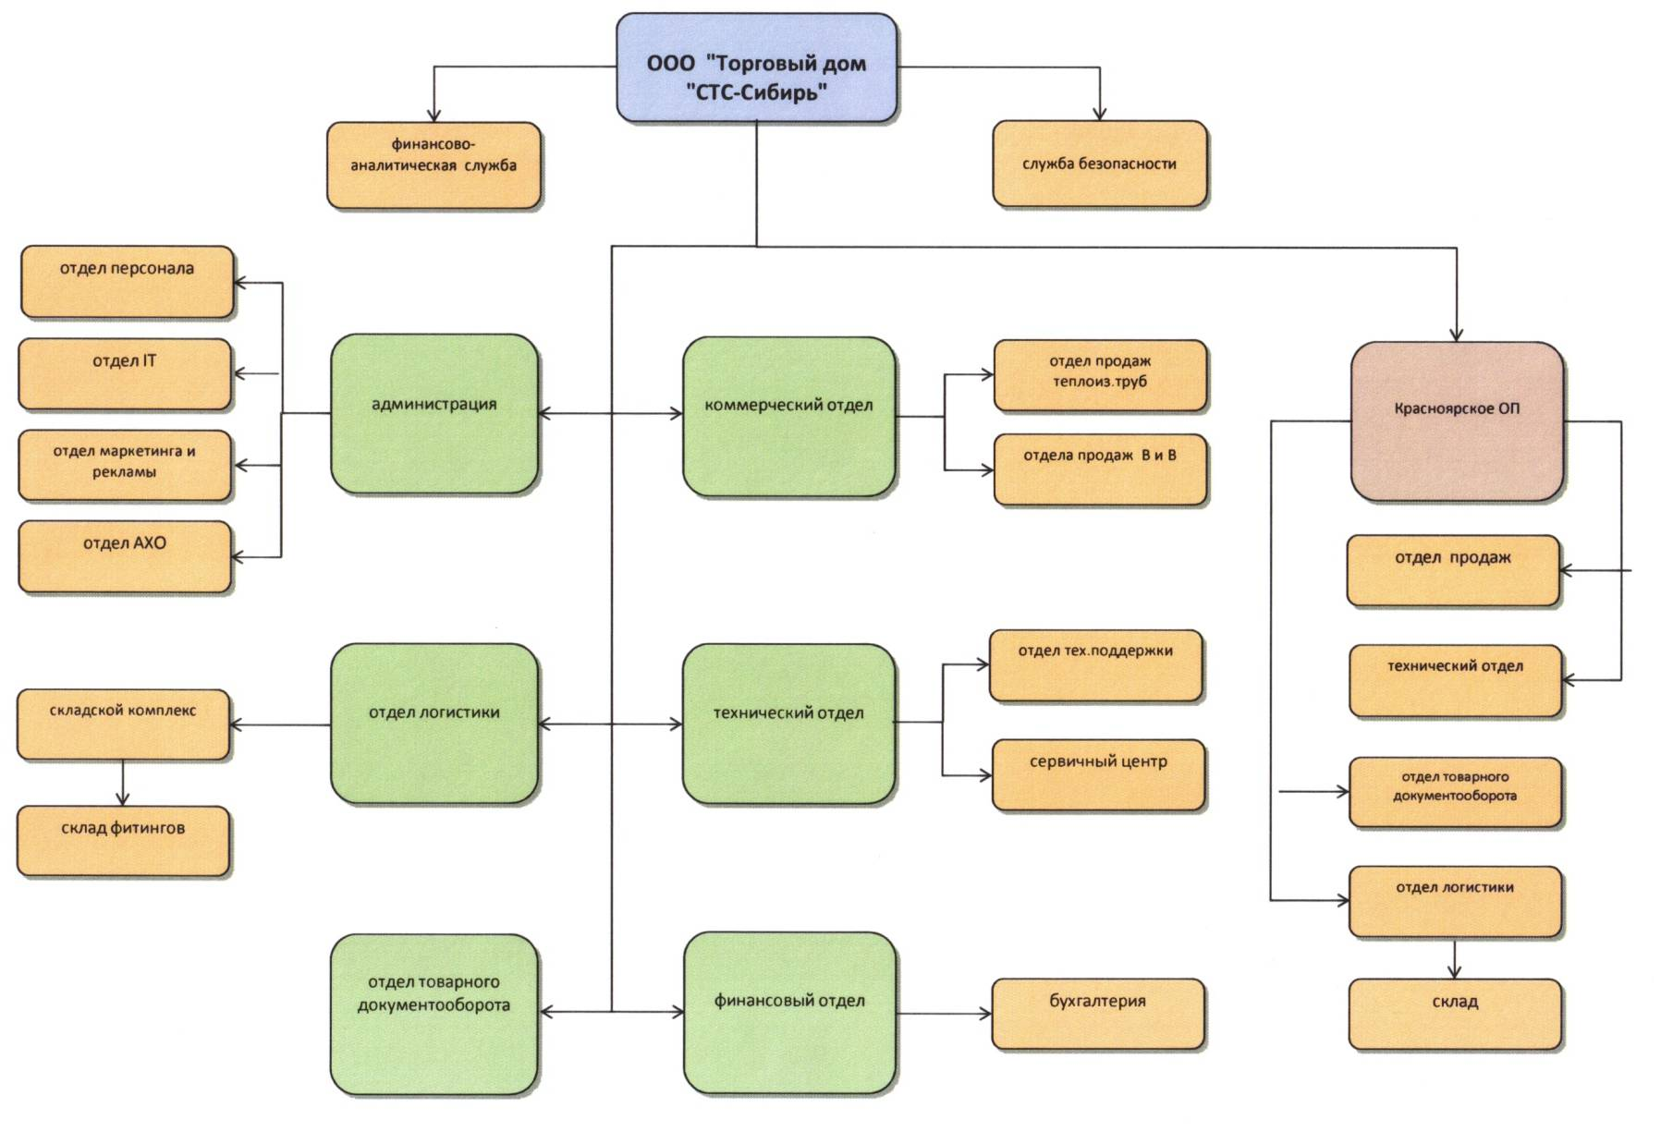
Организационная структура

Организационная структура управления (Иркутск)
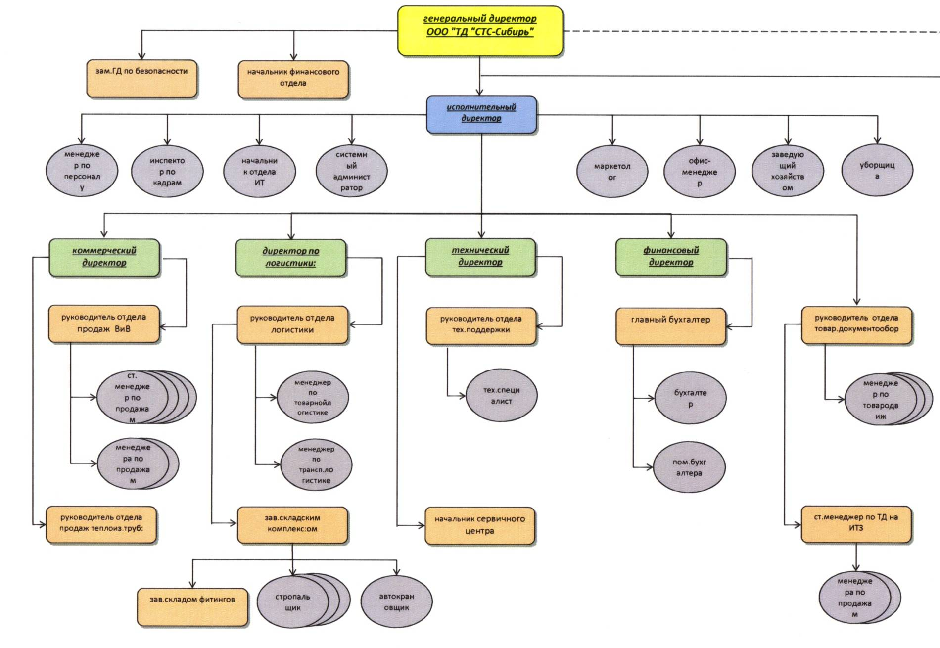

Организационная структура управления (Красноярск, Новосибирск)

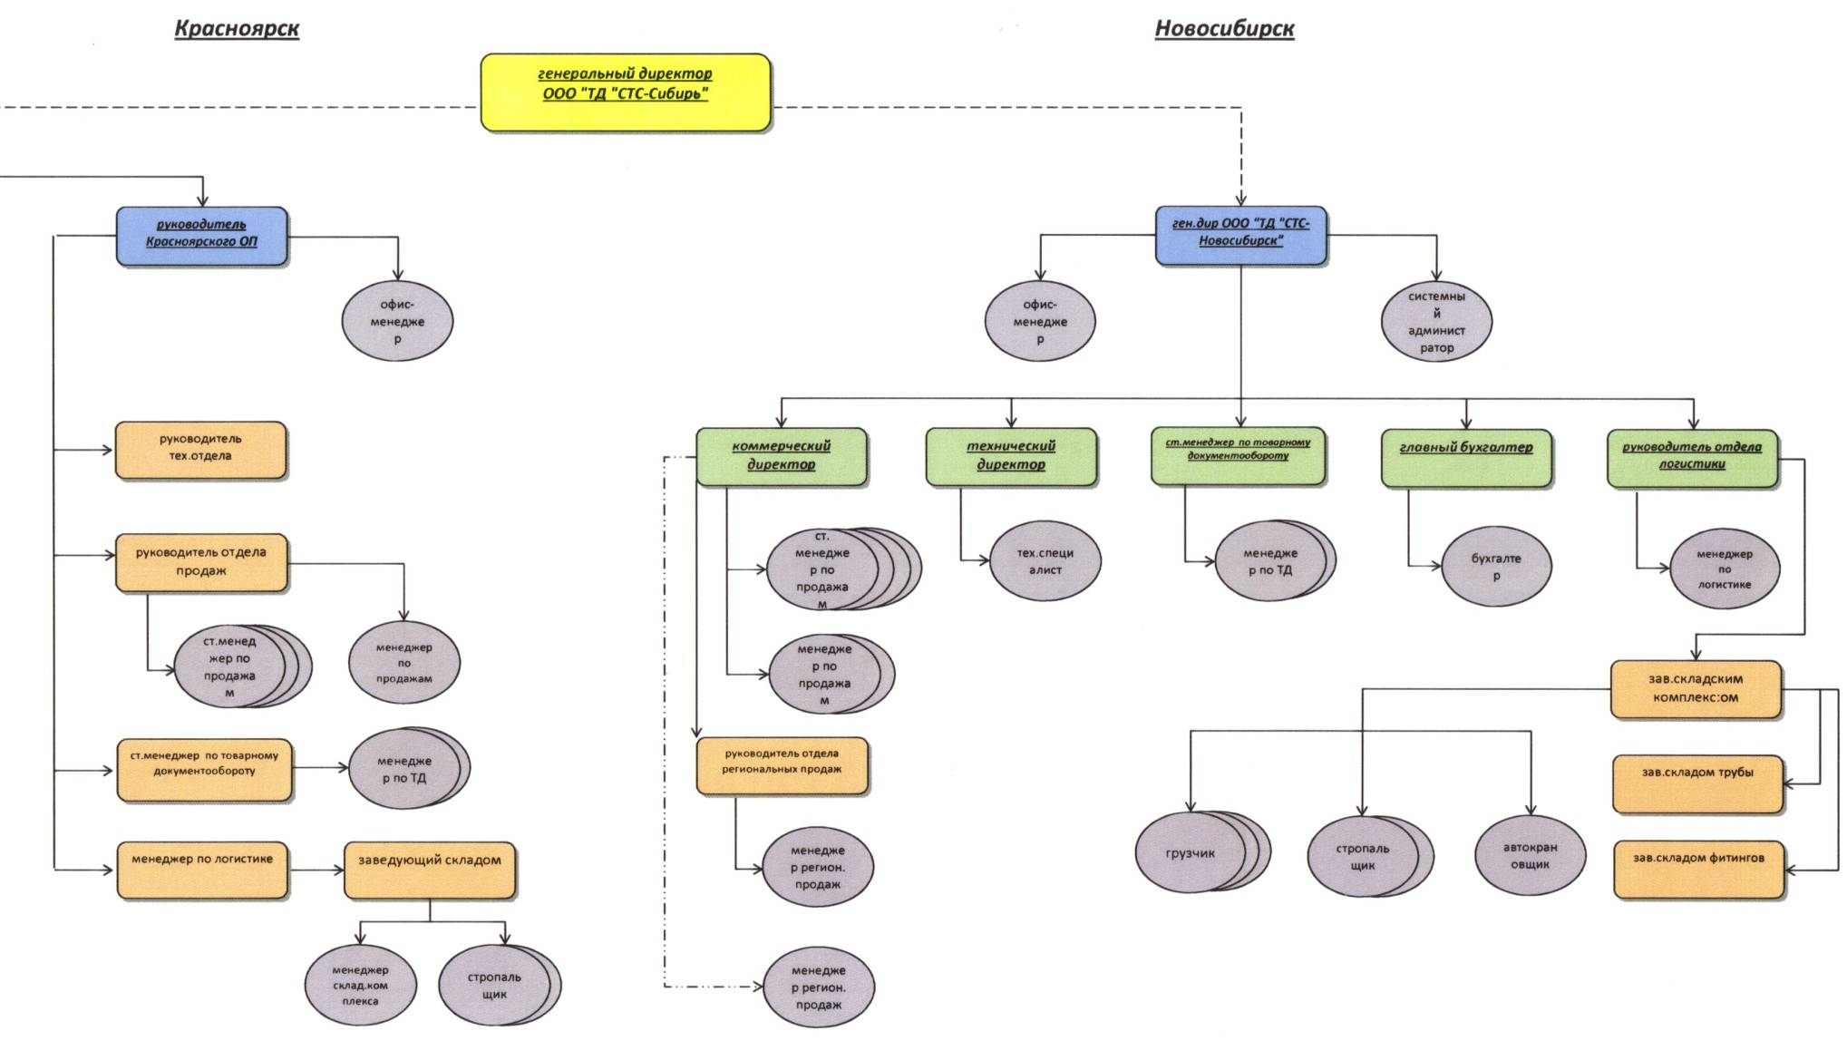
Данная организационная структура была принята 1 сентября этого года.
На предприятии принята линейно-функциональная структура управления предприятием. Эта структура обеспечивает, начиная со второго уровня иерархии, деление задачи управления "по функциям". Штабы могут создаваться в центральных и других органах управления, образовывая штабную иерархию.
Эта структура управления характеризуется:
- высокой централизацией стратегических решений и децентрализацией оперативных;
- организацией директивных связей по однолинейному принципу,
- преобладающим применением инструментов координации с технической поддержкой.
По идее отделы должны давать консультации и участвовать в подготовке решений, но не давать конкретных директив. Однако вследствие своей профессиональной компетентности их сотрудники часто оказывают сильное неформальное влияние на линейных руководителей. Если же они выполняют только рекомендательную функцию, то возникает риск, что их работа слабо влияет на ход производственных процессов.
Структура имеет следующие преимущества:
- обеспечивает высокую профессиональную специализацию сотрудников,
- позволяет точно определить места принятия решений и необходимые ресурсы (кадровые),
- способствует стандартизации, формализации и программированию процессов управления.
Недостатки:
- образование специфических для функциональных подразделений целей затрудняет горизонтальное согласование,
- структура жестка и с трудом реагирует на изменения.
С сентября этого года в компании вводится система бюджетирования. 20-го числа каждого месяца происходит согласование бюджетов каждого из отделов с финансовым отделом. Это позволяет более точно планировать суммы расходов, точнее контролировать расходование денег в компании и многое другое.

1.5 Основные экономические показатели
Главным показателем, характеризующим успешность компании, является объем продаж. ООО «ТД «СТС – Сибирь» было создано в 2007 году (до этого существовала компания «ПолимерПайп»), поэтому имеющиеся данные носят объединенный характер, двух этих фирм.
Выручка от деятельности компании за 1 полугодие 2008 года по сравнению с аналогичным периодом 2007 года увеличилась на 200%, а прибыль – более чем на 240%.
Объем продаж ежегодно растет, причем темпы роста даже превышают прогнозируемые. Так, 5 августа 2008 года был выполнен годовой план. 1 октября 2008 года иркутское отделение ООО «Торговый Дом «СТС-Сибирь» выполнило 110% годового плана. А после запуска Иркутского трубного завода планируется увеличить объем продаж как минимум в три раза. В ближайший год также планируется открытие торгового дома в Хабаровске.
В данный момент компания находится на стадии бурного роста (стратегия развития).
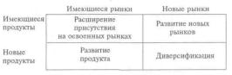
Причем можно сказать, что компания стремится сразу практически по всем представленным стратегиям.
Стратегия расширения присутствия на освоенных рынках может быть весьма успешной, когда организация имеет технологические или производственные преимущества, которые позволяют увеличивать рыночную долю за счет конкурентов. Такие стратегии обычно являются высокозатратными, так как, помимо вложений в технологию и производство, сопровождаются использованием относительно низких, по сравнению с конкурентами, цен.
В настоящее время «ТД «СТС-Сибирь» занимает около 45% рынка труб Иркутской области, на 2009 год планируется увеличить этот показатель до 46%, в 2010 – до 48% и т.д.
Стратегия развития продукта предполагает разработку, производство и сбыт новых продуктов на освоенных рынках. Реализация такой стратегии, прежде всего, предполагает наличие развитой научно-исследовательской и конструкторской базы и персонала, мотивированного на поиск и освоение новых идей. Применение данной стратегии может закончиться неудачей, если конкурент может легко скопировать продукт, сэкономив на НИОКР, производстве и сбыте.
Компания активно занимается внедрением новых товаров на рынок, так в 2008 году было начато производство труб КОРСИС ПЛЮС диаметром 1200-2000 мм, в этом же году планируется начать выпуск труб для прокладки кабелей, которые будут гораздо дешевле применяемых сейчас асбесто-цементных.
Стратегия развития новых рынков предполагает поиск новых рынков для сбыта освоенных продуктов. Такая стратегия подразумевает большие инвестирования в новые рынки; она, как правило, носит достаточно агрессивный характер и предполагает высокий накал конкурентной борьбы.
В планах «ТД «СТС-Сибирь» открытие новых филиалов от Омска до Владивостока. В настоящее время уже имеется дилерская сеть (Томск, Омск, Кемерово, Улан-Удэ).
Как итог можно сказать, что все планы компании вполне реальны, ведь начиная свою работу в 1991 году с производства прищепок, мухобоек и вешалок (в Москве), компания уже в 1995 году купила маленький завод, который выпускал в год столько продукции, сколько сейчас только в Иркутске реализуется за месяц. В 2002 году уже был открыт НТЦ «Пластик», а затем каждый год открывалось по заводу. В 2007 году компания заняла 40% производства труб в России. В настоящее время Климовский трубный завод является самым крупным в Европе.
А в Иркутске компания открылась 21 июля 2005 года («ПолимерПайп»), работало тогда 7 человек. В 2007 году работало уже 15 человек и компания занимала 1 место по Иркутской области. В июне 2007 года после переговоров, «ПолимерПайп» переименовали и сделали торговым домом группы Полипластик. Сейчас уже в компании работает более 80 человек, объем отгруженной продукции увеличился в 30 раз, в 2008 году приобретен проектный институт «Гидрокоммунводоканал», запускается ИТЗ и очень многое планируется.
Как доказательство можно привести тот факт, что группа ПОЛИПЛАСТИК вошла, по мнению журнала FORBES, в 200 самых крупных компаний России (октябрь 2008 года).
«ТД «СТС – Сибирь» в ближайшие несколько лет планирует занять 45% рынка труб на территории от Омска до Владивостока и стремится повысить профессионализм и благосостояние своих сотрудников, что будет главным подтверждение успеха компании.
Диаграмма 2

Таблица 3
РАСШИФРОВКА
ДЕБИТОРСКОЙ И КРЕДИТОРСКОЙ ЗАДОЛЖЕННОСТИ ОРГАНИЗАЦИИ

 | на |  |  |  | 01 апреля | 200 | 8 | г.
Организация | ООО «Торговый Дом «Современные трубопроводные системы-Сибирь»
Отрасль (вид деятельности) |  | Деятельность агентов оптовой торговли пластмассами
Организационно-правовая форма |  |  |  | ООО
Единица измерения (тыс. рублей) |  |  | Тыс.руб

1. Сведения о дебиторской задолженности

Номер  по порядку | ИНН  организации -  дебитора | Наименование  организации -  дебитора |  | Сумма  задолженности |  | Дата  возникновения  задолженности
Номер  по порядку | ИНН  организации -  дебитора |  |  | Всего | из нее просроченная | Дата  возникновения  задолженности
1 | 2 | 3 |  | 4 | 5 | 6
1.1. Государственные и муниципальные унитарные предприятия
1.2. Акционерные общества
001 |  |  |  | 38 | - | 26.03.08
002 |  |  |  | 36 | - | 20.02.08
1.3. Прочие организации
001 |  |  |  | 2081 | - | 31.03.08
002 |  |  |  | 1090 | - | 13.03.08
003 |  |  |  | 5534 | - | 31.03.08
004 |  |  |  | 75 | - | 20.03.08
005 |  |  |  | 120 | - | 31.03.08
006 |  |  |  | 8541 | - | 22.02.08
007 |  |  |  | 269 | - | 20.03.08
008 |  |  |  | 24379 | - | 28.01.08
009 |  |  |  | 32 | - | 31.03.08
010 |  |  |  | 139 | - | 31.03.08
011 |  |  |  | 2997 | - | 21.01.08
012 |  |  |  | 695 | - | 14.03.08
013 |  |  |  | 16380 | - | 13.02.08
014 |  |  |  | 896 | - | 14.02.08
015 |  |  |  | 34 | - | 18.03.08
016 |  |  |  | 129 | - | 19.03.08
017 |  |  |  | 713 | - | 18.03.08
 | 1.4. Прочие дебиторы |  |  | 118
 |  |  | Всего | 64296

2. Сведения о кредиторской задолженности

Номер  по  порядку | ИНН  организации -  кредитора | Наименование  организации -  кредитора |  | Сумма  задолженности |  | Дата  возникновения  задолженности
Номер  по  порядку | ИНН  организации -  кредитора |  |  | Всего | из нее  просроченная | Дата  возникновения  задолженности
1 | 2 | 3 |  | 4 | 5 | 6
2.1. Государственные и муниципальные унитарные
предприятия
2.2. Акционерные общества
2.3. Прочие организации
001 |  | 1 |  | 697 | - | 31.03.08
002 |  | 2 |  | 423 | - | 31.03.08
003 |  | 3 |  | 55890 | - | 31.03.08
004 |  | 4 |  | 118 | - | 31.03.08
005 |  | 5 |  | 1180 | - | 31.03.08
006 |  | 6 |  | 105 | - | 31.03.08
 | 2.4. Прочие кредиторы |  |  | 51
 |  |  | Всего | 58464

Руководитель |  |  | Скобин Андрей Николаевич
 | (подпись) |  | (расшифровка подписи)

Главный бухгалтер |  |  | Белоусова Елена Анатольевна
 | (подпись) |  | (расшифровка подписи)

“ | 30 | ” | апреля | 2008 г.
Таблица 4
Реализация труб за январь-сентябрь 2008 года.

Реал. за |  |  | тоннаж
полные месяцы |  | 80 Вода | 700,4
 |  | 100 Вода | 4 269,2
 |  | Корсис | 898,2
 |  | 80 Газ | 46,3
 |  | 100 Газ | 64,1
 |  | ИТОГО: | 5 978,2
Диаграмма 3
Диаграмма 4
Диаграмма 5
Диаграмма 6
Таблица 5
Общая реализация

 |  | СТС-Иркутск
 |  | ВОДА |  |  | ГАЗ
 |  | Реализация, тонн | План на квартал, тонн | % выполнения | Реализация, тонн | План на квартал, тонн | % выполнения
Факт 1квартал | 80 | 122,77 | 0 | 12277% | - | 0 | 0%
Факт 1квартал | 100 | 379,69 | 400 | 95% | - | 0 | 0%
Факт 1квартал | Корсис | 103,69 | 60 | 173%
Факт 1квартал | Корсис + | - | 0 | 0%
Факт 1квартал | Всего: | 606,15 | 460 | 132% | - | 0 | 0%
Факт 2квартал | 80 | 27,7 | 0 | 2772% | - | 0 | 0%
Факт 2квартал | 100 | 710,4 | 397 | 179% | - | 0 | 0%
Факт 2квартал | Корсис | 137,6 | 75 | 183%
Факт 2квартал | Корсис + | - | 0 | 0%
Факт 2квартал | Всего: | 875,7 | 472 | 186% | - | 0 | 0%
Факт 3квартал | 80 | 45,4 | 0 | 4542% | - | 0 | 0%
Факт 3квартал | 100 | 977,4 | 570 | 171% | - | 0 | 0%
Факт 3квартал | Корсис | 108,0 | 140 | 77%
Факт 3квартал | Корсис + | - | 0 | 0%
Факт 3квартал | Всего: | 1 130,8 | 710 | 159% | - | 0 | 0%
Факт 4квартал | 80 | - | 0 | 0% | - | 0 | 0%
Факт 4квартал | 100 | - | 620 | 0% | - | 0 | 0%
Факт 4квартал | Корсис | - | 125 | 0%
Факт 4квартал | Корсис + | - | 0 | 0%
Факт 4квартал | Всего: | - | 745 | 0% | - | 0 | 0%
Всего за год: |  | 2 612,6 | 2 387 | 109,45% | - | 0 | 0%

Таблица 6
 |  | СТС-Красноярск
 |  | ВОДА |  |  | ГАЗ
 |  | Реализация, тонн | План на квартал, тонн | % выполнения | Реализация, тонн | План на квартал, тонн | % выполнения
Факт 1квартал | 80 | 12,26 | 0 | 1226% | - | 0 | 0%
Факт 1квартал | 100 | 228,44 | 35 | 653% | - | 0 | 0%
Факт 1квартал | Корсис | 19,72 | 9 | 219%
Факт 1квартал | Корсис + | - | 0 | 0%
Факт 1квартал | Всего: | 260,4 | 44 | 592% | - | 0 | 0%
Факт 2квартал | 80 | 19,9 | 0 | 1986% | - | 0 | 0%
Факт 2квартал | 100 | 199,3 | 198 | 101% | - | 0 | 0%
Факт 2квартал | Корсис | 10,0 | 27 | 37%
Факт 2квартал | Корсис + | - | 0 | 0%
Факт 2квартал | Всего: | 229,1 | 225 | 102% | - | 0 | 0%
Факт 3квартал | 80 | 29,7 | 0 | 2970% | - | 0 | 0%
Факт 3квартал | 100 | 371,0 | 370 | 100% | - | 0 | 0%
Факт 3квартал | Корсис | 19,9 | 36 | 55%
Факт 3квартал | Корсис + | - | 0 | 0%
Факт 3квартал | Всего: | 420,5 | 406 | 104% | - | 0 | 0%
Факт 4квартал | 80 | - | 0 | 0% | - | 0 | 0%
Факт 4квартал | 100 | - | 380 | 0% | - | 0 | 0%
Факт 4квартал | Корсис | - | 28 | 0%
Факт 4квартал | Корсис + | - | 0 | 0%
Факт 4квартал | Всего: | - | 408 | 0% | - | 0 | 0%
Всего за год: |  | 910,0 | 1 083 | 84,03% |  | -

Таблица 7
 |  | СТС-Новосибирск
 |  | ВОДА |  |  | ГАЗ
 |  | Реализация, тонн | План на квартал, тонн | % выполнения | Реализация, тонн | План на квартал, тонн | % выполнения
Факт 1квартал | 80 | - | 0 | 0% | - | 0 | 0%
Факт 1квартал | 100 | 172,43 | 50 | 345% | - | 0 | 0%
Факт 1квартал | Корсис | 7,305 | 15 | 49%
Факт 1квартал | Корсис + | - | 0 | 0%
Факт 1квартал | Всего: | 179,7 | 65 | 277% | - | 0 | 0%
Факт 2квартал | 80 | 323,0 | 285 | 113% | 1,8 | 0 | 182%
Факт 2квартал | 100 | 338,9 | 513 | 66% | 0,8 | 0 | 84%
Факт 2квартал | Корсис | 100,2 | 70 | 143%
Факт 2квартал | Корсис + | - | 0 | 0%
Факт 2квартал | Всего: | 762,1 | 868 | 88% | 2,7 | 0 | 266%
Факт 3квартал | 80 | 119,7 | 0 | 11965% | 44,5 | 0 | 4447%
Факт 3квартал | 100 | 891,8 | 600 | 149% | 63,2 | 0 | 6325%
Факт 3квартал | Корсис | 391,8 | 120 | 327%
Факт 3квартал | Корсис + | - | 0 | 0%
Факт 3квартал | Всего: | 1 403,3 | 720 | 195% | 107,7 | 0 | 10772%
Факт 4квартал | 80 | - | 0 | 0% | - | 0 | 0%
Факт 4квартал | 100 | - | 750 | 0% | - | 0 | 0%
Факт 4квартал | Корсис | - | 95 | 0%
Факт 4квартал | Корсис + | - | 0 | 0%
Факт 4квартал | Всего: | - | 845 | 0% | - | 0 | 0%
Всего за год: |  | 2 345,1 | 2 498 | 93,8%

Таблица 8

 |  |  |  | СТС-Сибирь
 |  |  |  | ВОДА |  |  |  | ГАЗ
 |  |  | Всего | Реализация, тонн | План на квартал, тонн | % выполнения | Реализация, тонн |  | План на квартал, тонн | % выполнения
Факт 1квартал | 80 |  | 135,03 | 135,03 | 0,00 | 13502,70% | - |  | 0 | 0%
Факт 1квартал | 100 |  | 780,56 | 780,56 | 485,00 | 160,94% | - |  | 0 | 0%
Факт 1квартал | Корсис |  | 130,72 | 130,72 | 84,00 | 155,61%
Факт 1квартал | Корсис + |  | - | - | 0,00 | 0,00%
Факт 1квартал | Всего: |  | 1 046,30 | 1 046,30 | 569,00 | 183,88% | - |  | 0 | 0%
Факт 2квартал | 80 |  | 372,4 | 370,58 | 285,00 | 130,03% | 1,8 |  | 0 | 182%
Факт 2квартал | 100 |  | 1 249,4 | 1 248,52 | 1 108,00 | 112,68% | 0,8 |  | 0 | 84%
Факт 2квартал | Корсис |  | 247,8 | 247,81 | 172,00 | 144,07%
Факт 2квартал | Корсис + |  | - | - | 0,00 | 0,00%
Факт 2квартал | Всего: |  | 1 869,57 | 1 866,91 | 1 565,00 | 119,29% | 2,7 |  | 0 | 266%
Факт 3квартал | 80 |  | 239,2 | 194,78 | 0,00 | 19477,60% | 44,5 |  | 0 | 4447%
Факт 3квартал | 100 |  | 2 303,3 | 2 240,10 | 1 540,00 | 145,46% | 63,2 |  | 0 | 6325%
Факт 3квартал | Корсис |  | 519,7 | 519,71 | 296,00 | 175,58%
Факт 3квартал | Корсис + |  | - | - | 0,00 | 0,00%
Факт 3квартал | Всего: |  | 3 062,3 | 2 954,59 | 1 836,00 | 160,93% | 107,7 |  | 0 | 10772%
Факт 4квартал | 80 |  | - | - | 0,00 | 0,00% | - |  | 0 | 0%
Факт 4квартал | 100 |  | - | - | 1 750,00 | 0,00% | - |  | 0 | 0%
Факт 4квартал | Корсис |  | - | - | 248,00 | 0,00%
Факт 4квартал | Корсис + |  | - | - | 0,00 | 0,00%
Факт 4квартал | Всего: |  | - | - | 1 998,00 | 0,00% | - |  | 0 | 0%
Всего за год: |  |  | 5 978,18 | 5 867,80 | 5968.0 | 98,32% | 110,38

Реализация труб ПЭ-80, ПЭ-100 и КОРСИС за 9 месяцев 2008 года

Диаграмма 7
Диаграмма 8

Диаграмма 9

Из данных диаграмм видно, что компания очень быстрыми темпами завоевывает рынок полимерных труб Иркутской области и соседних регионов. Планы продаж перевыполняются, и это все происходит в то время, как завод (ИТЗ) еще не начал выпускать свою продукцию. На следующий год объемы реализации планируется увеличить в несколько раз, т.к. на покупателей очень в большой степени влияет тот факт, что материалы производятся в нашем же регионе соответствующего качества, а не доставляются за тысячи километров.
К 1 октября 2008 года, Иркутское отделение ООО «Торговый Дом «СТС-Сибирь» уже перевыполнили план по реализации более чем на 9%, что свидетельствует о состоятельности компании.
Проблемами же компании является отдаленность нашего региона от заводов-производителей, из-за этого клиентам иногда приходилось долго ждать необходимый им товар. А запасы склада не смогли обеспечить спрос, из-за превышения плана продаж.
Анализ показателей по труду и кадрам
По состоянию на 18 сентября 2008 года в иркутском отделении ООО «Торговый Дом «СТС-Сибирь» работает 44 человека.
Изначально подается объявление (по телевидению, в газетах, в агентствах) с указанием вакантных должностей, после чего менеджер по персоналу собирает резюме, анализирует их, оставляя примерно 50%. Затем прошедшие 1 этап приглашаются пройти тестирование и заполнить анкету кандидата (Приложение 11) – остается уже порядка 10% от подавших резюме. Затем проводится собеседование менеджером по персоналу, после чего собеседование с директором, после этого кандидат проверяется службой безопасности и принимается на работу.

Решение о принятии на работу сотрудника принимается директором. Трудовые отношения при поступлении на работу в ООО «Торговый Дом «СТС-Сибирь» оформляются заключением письменного трудового договора в двух экземплярах, как на неопределенный срок, так и на срок не более 5 лет, и на время выполнения определенной работы в соответствии с действующим трудовым законодательством. Срочный трудовой договор заключаются в случаях, когда трудовые отношения не могут быть установлены на определенный срок с учетом характера предстоящей работы или условий ее выполнения, а так же в иных случаях, предусмотренных законодательством РФ. Условия, предусматриваемые трудовым договором не могут ухудшать положения, определенные данным коллективным договором.

Для выполнения особо важных заданий ООО «Торговый Дом «СТС-Сибирь» между работодателем и работником могут заключаться дополнительные соглашения. Размер оплаты труда по таким соглашения не ограничен (статья 132 ТК РФ).

На работника заводится личная карточка, в которую заносится информация о работнике: паспортные данные, образование, профессия, стаж работы, данные об аттестации, повышении квалификации, профессиональной переподготовке, наградах, отпуске, социальных льготах.

Работник должен ознакомиться с должностной инструкцией (Приложение 10), в которой указаны должностные обязанности, права и ответственность работника.
Нормальная продолжительность рабочего времени не может превышать 40 часов в неделю. Для работников применяется пятидневная рабочая неделя с двумя выходными днями. (подробнее можно прочитать в Приложении 9 Трудовой договор).

Ежегодный основной оплачиваемый отпуск предоставляется работникам ООО «Торговый Дом «СТС-Сибирь» продолжительностью 28 календарных дней, а также предоставляется дополнительный оплачиваемый отпуск продолжительностью 8 календарных дней, на основании ст. 14 ФЗ РФ № 4520-1 от 19.02.1993 «О государственных гарантиях и компенсациях для лиц, работающих и проживающих в районах Крайнего Севера и приравненных к ним местностях».
В компании используют такую форму оплаты труда, как должностные оклады + различные надбавки, предусмотренные законом. А также по результатам работы выдают ежеквартальные премии: 50, 70 или 100% месячной заработной платы, что является достаточно сильным мативирующим фактором для всех сотрудников.

Таблица 9
Список сотрудников ООО «Торговый Дом «СТС-Сибирь»
по состоянию на 18 сентября 2008 г.
№ п/п | Подразделение | Должность | Ф.И.О.
1 | Администрация | Генеральный директор | Скобин А.Н.
2 |  | Заместитель генерального директора по безопасности | Климов А.В.
3 |  | Исполнительный директор | Скобина Е.А.
4 |  | Офис-менеджер (офис 1) | Лосева К.Ю.
5 |  | Офис-менеджер (офис б.Гагарина) | Ярынкина Е.В.
6 |  | Инспектор по кадрам | Чебаева Е.П.
7 |  | Начальник отдела информационных технологий | Жуков Сергей (22.09)
8 |  | Системный администратор | Бурлаков В.И.
9 |  | Маркетолог | Брезгин Д.В.
10 |  | Менеджер по персоналу | Кузьменко А.М.
11 |  | Уборщик производственных и служебных помещений | Буренкова Г.Н.
12 |  | Заведующий хозяйством | Кручинин А.Л.
13 | Финансовый отдел | Финансовый директор | Ковригина Т.С.
14 |  | Начальник финансового отдела | Белоусова Е.А.
15 |  | Главный бухгалтер | Михайлова О.С.
16 |  | Бухгалтер | Фурсова С.Е.
17 | Отдел логистики | Директор по логистике | Петрович С.К.
18 |  | Руководитель отдела логистики | Гордеева Т.А.
19 |  | Менеджер по товарной логистике | Грицких С.А.
20 |  | Менеджер по транспортной логистике | Вершинина Д.Ю.
21 | Технический отдел | Технический директор | Гаврилкин А.А.
22 |  | Руководитель отдела технической поддержки | Минеева Т.А.
23 |  | Технический специалист | Грица А.В.
24 | Складской комплекс | Заведующий складским комплексом | Подкорытов А.А.
25 |  | Заведующий складом фитингов | Матвеев К.С.
26 |  | Автокрановщик | Криважня А.В.
27 |  | Стропальщик | Голобородко И.В.
28 |  | Стропальщик | Астахов М.Н.
29 |  | Стропальщик | Петров Д.В.
30 |  | Стропальщик | ??? (выход с 22.09)
31 | Коммерческий отдел | Коммерческий директор | Устюшенко А.А.
32 |  | Руководитель отдела продаж | Емельянов С.О.
33 |  | Руководитель отдела продаж теплоизолированных труб | Купреев М.В.
34 |  | Старший менеджер по продажам | Шумара А.В.
35 |  | Старший менеджер по продажам | Корытов С.В.
36 |  | Старший менеджер по продажам | Филиппов П.С.
37 |  | Старший менеджер по продажам | Хайрюзов Р.М.
38 |  | Менеджер | Чупановская Ю.В.
39 |  | Менеджер | Елизарова А.Ю.
40 |  | Менеджер | Шульгина О.В.
41 | Отдел товарного документооборота | Руководитель отдела | Казачишина Н.В.
42 |  | Менеджер по товарному документообороту | Бояшова Л.А.
43 |  | Менеджер по товарному документообороту | Лимаренко А.С.
44 |  | Менеджер по товарному документообороту | Солпина А.В.

ООО "ТД "СТС-Сибирь" ОП в г.Красноярске |  |  |  |  |  |  |  |  |  |  |  |  |  |  | Таблица 10
Отчет о наборе персонала
дата | получено резюме/анкет/обращений |  |  |  |  | проведено собеседований |  |  |  |  | трудоустроено
 | офис-менеджер | оператор 1С | стропальщик | логист | начальник отдела продаж | офис-менеджер | оператор 1С | стропальщик | логист | начальник отдела продаж | офис-менеджер | оператор 1С | стропальщик | логист | начальник отдела продаж
29.08.2008
30.08.2008
31.08.2008
01.09.2008 | 7 |  | 3 | 2 | 11 |  |  | 1 |  | 8
02.09.2008 | 6 |  | 2 | 3 |  | 2
03.09.2008 | 20 |  | 4 | 3 |  | 2 |  | 1 | 1
04.09.2008 | 10 |  | 2 | 3 |  |  |  |  | 1
05.09.2008 | 6 |  | 2 | 2
06.09.2008
07.09.2008
08.09.2008 | 7 |  | 2 | 2
09.09.2008
10.09.2008 |  |  |  |  |  |  |  |  |  |  |  |  | 2 | 1
11.09.2008
12.09.2008
13.09.2008
14.09.2008
15.09.2008
итого | 56 | 0 | 15 | 15 | 11 | 4 | 0 | 2 | 2 | 8 | 0 | 0 | 2 | 1 | 0
всего | 97 |  |  |  |  | 16 |  |  |  |  | 3
Расчет эффективности набора
СМИ |  | стоимость | затраны на набор 1 сотрудника
Бегущая строка |  | 7 840р. | 2 613,33р.
газета "Работа в Красноярске" |  | 1 760р. | 587,00р.
услуги КА "___" |  | 0р. | 0
итого |  | 9 600р. | 3 200,00р.

Таблица 11
ООО "ТД "СТС-Сибирь" в г.Иркутске
Отчет о наборе персонала
дата | получено резюме / анкет / обращений | проведено собеседований | трудоустроено
15.09.2008 | 7 | 2
16.09.2008 | 14 | 7 | 2
30.09.1908 | 13 | 7
 | 34 | 16 | 2
Расчет эффективности набора
СМИ |  | стоимость | затраты на набор 1 сотрудника
Бегущая строка |  | 5 852р. | 2 926,00р.
Газета |  | 0р. | 0,00р.
услуги КА "___" |  | 0р. | 0,00р.
итого |  | 5 852р. | 2 926,00р.

Отдел персонала также занимается обучением персонала, проведение различных семинаров для сотрудников и т.д.

Таблица 12
Бюджет расходов отдела персонала, октябрь 2008г.
Уровень |  | Код | Наименование | план расходов | комментарии | Примечания
ур1 | ур2 |  | Косвенные расходы | сумма, руб. |  | Не включают перечисления между юридическими лицами Компании
итого расходов на октябрь |  |  |  | 167 200,00р.
13 | _ | 13000 | Текущие расходы | 0,00р.
14 | _ | 14000 | Оплата услуг | 0,00р. |  | услуги сторонних организаций только по указанному перечню
15 | _ | 15000 | Командировки | 43 000,00р. |  | Все командировки сотрудников
17 | _ | 17000 | Затраты на персонал кроме ФОТ | 14 200,00р. |  | Все выплаты сотрудникам помимо зп, организация питания персонала, проведение корпоративных праздников
18 | _ | 18000 | Подбор и обучение персонала | 110 000,00р.

В компании также применяется мотивация сотрудников.
Немонетная мотивация.
- выполнение личных планов продаж в течение полугода (подарок от компании, выбирается индивидуально в зависимости от человека)
- выполнение личных планов продаж в течение года (поездка на завод и в головной офис, экскурсия по заводу, несколько дней в Москве, или дорогой подарок, например ноутбук (40 т.р.)
- выполнение квартального плана продаж по компании (организация частично оплачиваемого отдыха, для всех желающих работников организации выезд на природу или в кафе)

В течение года идет анализ работы менеджеров по критериям:
- количество привлеченных клиентов
- наименьшая просроченная дебиторка по месяцам в течение года
- и т.д.
Церемония награждения проходит в ресторане, присутствуют работники и их семьи, в торжественной обстановке сотрудников в порядке оглашения номинаций награждают ценными подарками, лучшим сотрудникам выдаются VIP визитки и может быть грамоту.
Конкурс проводится по всей компании, а не только по ОП.
Монетная мотивация
- выполнение плана продаж (процент от перевыполнения)
- выполнение плана по средней цене продажи (процент от разницы минимальной и продажной цены)
- привлечение нового или возврат старого клиента (процент от суммы первых трех закупок)
- бонус за внесение рациональных предложений.
Штрафы:
- штраф за просроченную дебиторскую задолженность
- штраф за потерю клиента
- невыполнение оговоренных обязательств перед клиентами
- позднее выставление счетов
- опоздание на работу или прогул
- не выполнение поручений руководителя.

Стратегия кадровой политики
В настоящее время в компании нет четко определенной кадровой политики, она есть лишь как какое-то понимание как должно быть и к чему надо стремиться.
Можно сказать одно, что компания заинтересована повышать профессиональные навыки своих сотрудников. Работники компании очень часто ездят на различные обучающие семинары: технические специалисты –Климовский трубный завод и завод фитингов в Швейцарии, менеджеры по продажам – в главный московский офис, работники отдела маркетинга – на семинары по данной тематике. Также, руководство компании, совместно с менеджером по персоналу и инспектором по кадрам планирую устраивать ежеквартальные семинары для своих сотрудников, первый из которых прошел 25 октября 2008 года, где все сотрудники были ознакомлены с историей компании, производимой и реализуемой продукцией, планами на будущее и многим другим.
В компании объективно оценивают работу сотрудника, и подъем по карьерной лестнице – это вполне реальная возможность, при желании не требующая многих лет ожиданий этого.

